阶段5-【JQuery+AJAX精讲】

一、复习巩固作业讲解
暂无

二．明确本次课知识点，明确重点难点
【知识点目标】
- JQuery简介
- JQuery常用选择器的介绍
- JQuery对节点的操作
【重点】
- JQuery常用选择器的介绍
- JQuery对节点的操作
【难点】
- JQuery常用选择器的介绍
- JQuery对节点的操作

三、本次课程任务知识点讲解【讲，演示，练，查】

知识点1:JQuery简介
【概念】：jQuery是一个兼容多浏览器的javascript框架，核心理念是write less,do more(写得更少,做得更多)。jQuery已经成为最流行的javascript框架jQuery是免费、开源的。

JQuery特点:
轻量级
强大的选择器
出色的DOM封装
可靠的事件处理机制
完善的Ajax
出色的浏览器兼容性
丰富的插件支持
完善的文档

JQuery夹包下载地址: http://www.jquery.com/download/
注意在使用JQuery之前需要引入jQuery夹包

JQuery对象与Dom对象转换
回顾JS设置和获取HTML、文本和值 <p>123</p> <input type=”text” value=”123”>
Jquery:设置和获取HTML、文本和值
主要有html()方法、text()方法、val()方法
Js: innerHTML(文本节点),innerText(文本内容),value(获取表单的值)
JQuery:
html()：等价于js中的innerHtml
text():等价于js中的innerText <p><a>123</a></p>
val():等价于js中的value

【案例】：
案例1：需求:jQuery网页上打印helloworld
在Jquery环境下可以写js代码吗？ 1可以 0不可以
1可以
案例2：分别通过jQuery对象和js dom对象获取单行文本输入框的值

案例3: html()方法、text()方法、val()方法使用介绍：

知识点2:JQuery常用选择器的介绍
【概念】：
1.常用的基本选择器
#id:根据给定的id匹配一个元素
.classname:根据给定的类名匹配一个元素
classname:根据给定的元素名匹配元素
*:匹配所有元素
select1,select2…:将每一个匹配到的元素合并后一起返回

2.常用的层次选择器
ancestor descendant:选取ancestor元素里的所有descendant元素
parent>child:获取parent元素下的child元素
prev+next:选取紧接在prev元素后的next元素
prev~siblings:选取prev元素之后的所有siblings元素
3.常用的基本过滤选择器
:first:根据给定的id匹配一个元素
:last:根据给定的类名匹配一个元素
:not(selector):去除所有与给定选择器匹配的元素
:even:选取索引值为偶数的所有元素,从0开始计数
:odd:选取索引值为奇数的所有元素,从0开始计数
:eq(index):匹配一个给定索引值元素,从0开始
:gt(index):匹配大于给定索引值元素,从0开始
:lt(index):匹配小于给定索引值元素,从0开始
:header:选择h1,h2,h3一类的标签
:animated:匹配正执行动画效果的元素
4.常用的内容过滤选择器
:contains(text):匹配包含给定文本的元素
:empty:匹配所有不包含子元素或者文本的空元素
:has(selector):匹配含有选择器所匹配元素的元素
:parent:选取含有子元素或者文本的元素
5.常用的可见性过滤选择器
:hidden:选取所有不可见的元素
:visible:选取所有可见的元素
6.常用的属性过滤选择器
[attribute]:选取拥有此属性的元素
[attribute=value]:选取属性值等于value的元素
7.常用的表单选择器
:input:选取所有<input>、<textarea>、<select>和<button>元素 type=””
:text:选取所有单行文本框
:password:选取所有密码框
:radio:选取所有单选按钮
:checkbox:选取所有复选框
:submit:选取所有提交按钮
:image:选取所有图像按钮
:reset:选取所有重置按钮
:button:选取所有按钮
:file:选取所有上传域
8.常用的表单对象属性过过滤选择器
:disabled:选取所有不可用元素
:enabled:选取所有可用元素
:checeked:选取所有被选中的元素（单选框和复选框）
:selected:选取所有被选中的选项元素(下拉列表)

【案例】：
案例1：常用的基本选择器入门案例测试

案例2：常用的层次选择器

案例3: 常用的基本过滤选择器

案例4: 常用的内容过滤选择器

案例5: 常用的可见性过滤选择器

案例6: 常用的属性过滤选择器
案例7: 常用的表单选择器

案例8: 常用的表单对象属性过过滤选择器

知识点3:JQuery对元素节点的操作
【概念】：
1.遍历元素节点each(遍历jQuery数据集)

2.创建元素节点
可以通过使用jQuery的工厂函数$()来完成对元素节点的创建
3大节点的创建：
元素节点，文本节点，属性节点
3.插入元素节点
append()
prepend()
after()
before()
4.删除节点
remove()方法
删除元素，无事件保留的方式删除
detach()方法
删除元素，有事件保留的方式删除

5.节点属性操作
设置获取属性方法:attr()，删除属性的方法:removeAttr()。
6.样式操作
追加样式使用addClass()方法
移除样式使用removeClass()方法
判断是否含有某个样式使用hasClass()方法
6.遍历节点操作
children()方法：该方法用于取得匹配元素的子元素集合 ul li
next()和prev()方法：用于取得匹配元素后面(前面)紧邻的同辈元素
parent()方法:用于取得匹配元素的父级元素
siblings()方法：该方法用于取得匹配元素前后所有的同辈元素

7.常用的CSS-DOM方法如下：
获取和设置某个元素的样式属性

【案例】：
案例1：遍历元素节点each

案例2：节点操作的入门案例

四、自主学习作业讲解
暂无

五、当日课程内容总结【5分钟：总结】
暂无

六、本次直播课后复习巩固补充题【3分钟：强调】
暂无

七、下次自主学习任务布置【2min：强调】

- 完成如下自主学习视频
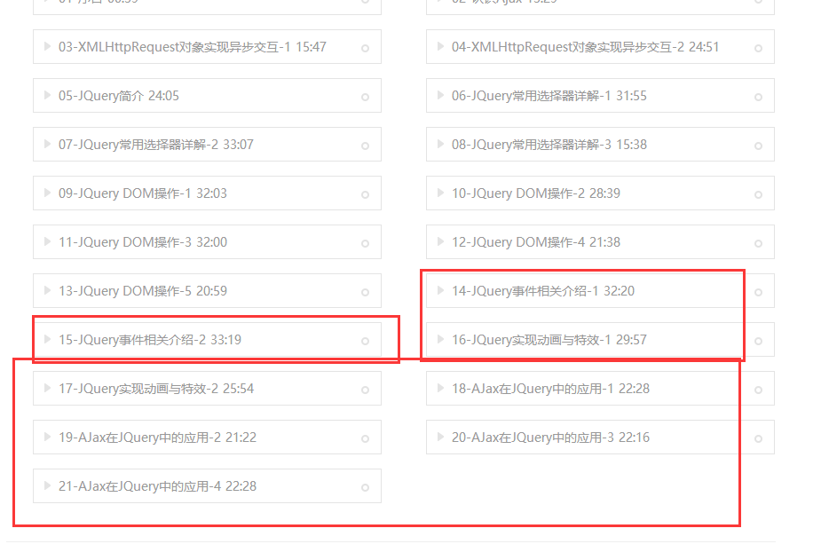

- 需要通过平台提交作业。完成平台上所布置的作业。

